**志愿服务主题团日活动优秀案例汇总**

* **案例一**

**社科2317“江流”团支部“我与奉献精神”经验分享会**

（摘自浙江大学丹阳青溪学园公众号）

为激发学生的奉献热情，深入了解奉献的真正含义，明确个人发展与社会责任的关系，2023年12月23日晚，社科2317“江流”团支部“我与奉献精神”经验分享会第一期活动在丹阳连廊103举行。

本次活动由叶晶晶同学主持，浙江大学教育学院2022级教育学专业本科生洪子婧学姐和祝陈城学长；浙江大学教育学院2023级教育学专业本科生陈启序同学主讲。此次活动得到了项目指导老师陆彬蔚老师的专业指导和班级全体同学的积极参与和反馈。

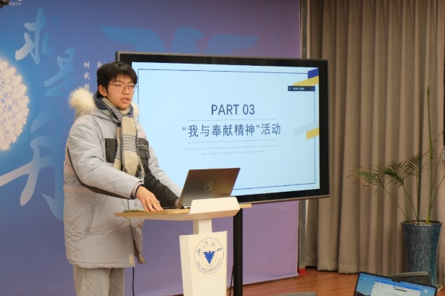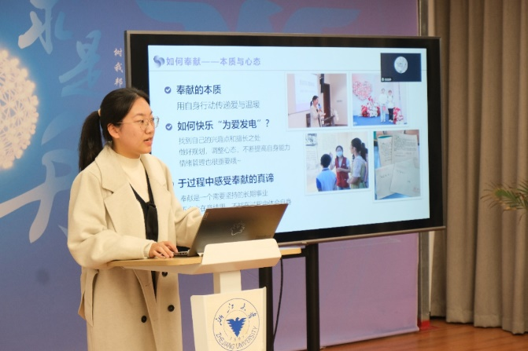洪子婧学姐从“何为奉献”“为何奉献”“如何奉献”三个角度，层层推进、逻辑清晰地为我们分享了自己的“为爱发电”之旅。她在学生工作、志愿服务、社会实践三个方面身兼数职、广泛参与，履历之丰富、经验之深厚不禁让同学们发出惊叹。谈及支撑她不断奉献付出的动力与原因，洪学姐从兴趣导向和问题导向两个角度解答了这个疑惑：“在奉献之前多问问自己”真正感兴趣的是什么，多问问“为什么”；多关注社会中存在的问题，并进行延伸思考如何通过自己的力量和方式去解决和改变。接着，洪学姐就“奉献的本质与心态”提出自己的思考：奉献的本质是用自己的行动传递爱与温暖；对于个人而言，要探寻自己的兴趣点和擅长之处；比起在意结果，更希望大家能在这一个长期过程中体会自身价值的实现和感受奉献精神的真谛。

陈启序同学呼吁大家从生活细节处开始奉献。他表示，奉献精神并不遥远，而是通过日常生活中的小事来体现。他以苏霍姆林斯基的观点为引子，强调爱意味着奉献，为所爱的人创造幸福。陈启序通过回顾校园生活中的点滴，如同学们互相帮助、关心和班级建设中的共同努力，展示了奉献精神的存在。他还谈到了学生组织和社团中的奉献精神，鼓励大家在工作中主动承担责任，为集体做出贡献。然而，陈启序也指出了当前志愿者活动中存在的问题，即很多人将志愿者活动当作一种手段，为了获得学分而参与，而非真正出于奉献精神。他呼吁大家摆正心态，回归志愿服务的初衷。

* **案例二**

**新闻传播2301团员拍摄家乡宣传片弘扬志愿精神**

（摘自浙江大学丹阳青溪学园公众号）

浙江大学新闻传播2301班级的同学们，来自天南海北，但同情牵乡土。

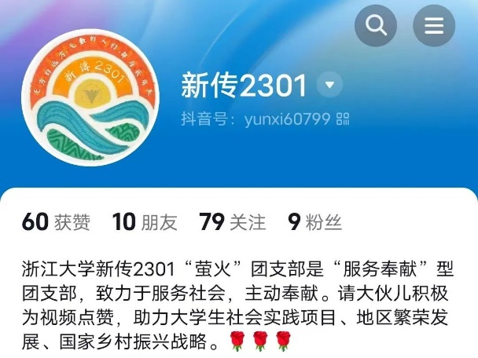这个寒假，我们积极作为，投身社会实践，想着要为自己的家乡做点力所能及的事情。结合专业优势，考虑便利性，我们最终选择了拍摄浙江省温州市苍南县马站镇的宣传片，并创造性地利用了社交媒体抖音，希望能带动更多人认识美丽但隐秘的一片乡土。

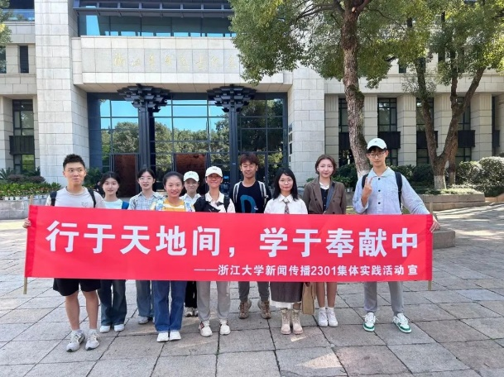

* **案例三**

**社科2316 “鹰扬”团支部聆听支教经验分享**

（摘自浙江大学丹阳青溪学园公众号）

寒流来袭，气温骤降。为了增进同学们对支教事业的了解，更为了传递一份冬日里的温暖，12月16日下午，社科2316 “鹰扬”团支部全体同学齐聚北教，共同开展最新的班团活动，聆听学姐们带来的支教经验分享。

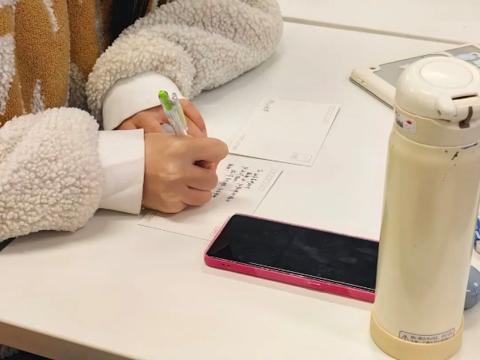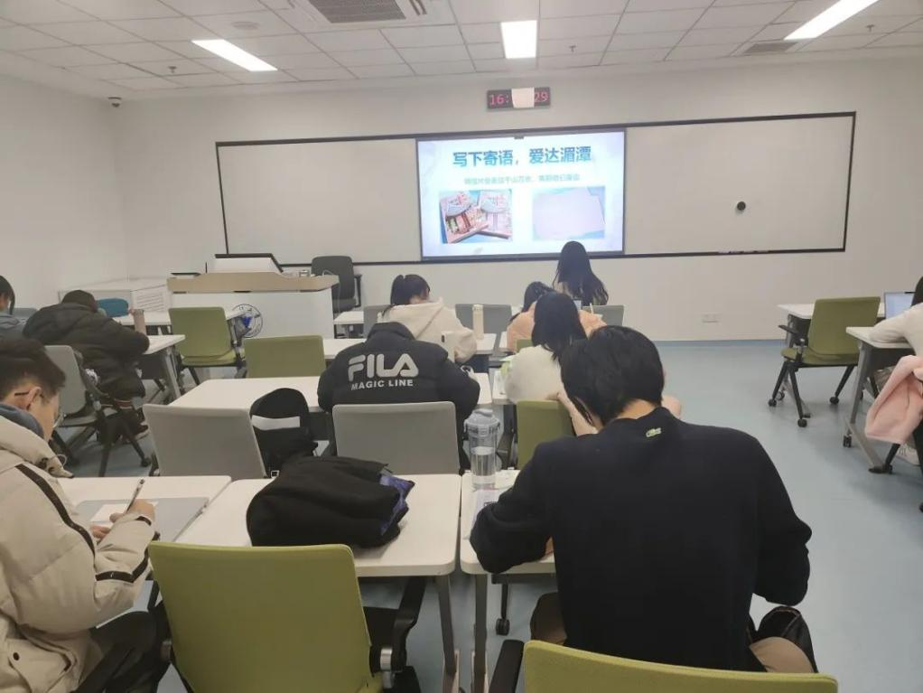浙江大学研究生支教团湄潭分团团长孙天泽学姐通过线上连线的方式分享经验。孙天泽学姐分享了自己在贵州湄潭县湄潭中学、湄江高级中学支教的生活并详细介绍了大学生参加支教的具体途径、支教准备、支教注意事项等内容。在寄语环节，大家在明信片上给湄江高级中学的学弟学妹们写下祝福。明信片会走过千山万水，遥远的两端都会将这个冬天的温暖刻在心底。

* **案例四**

**温情行古道，绿意映秋山——浙江大学云峰学园应农2313班宝石山志愿活动**

（摘自[浙大云峰微讯](javascript:void(0);)公众号）

熹微晨光里的宝石山，迎来了一群特殊的“观景者“。没有拍照嬉戏，没有观景打卡，志愿者们劝导游客文明观景、小心行路，防止游客因攀爬而跌落，协助工作人员维护景区秩序。

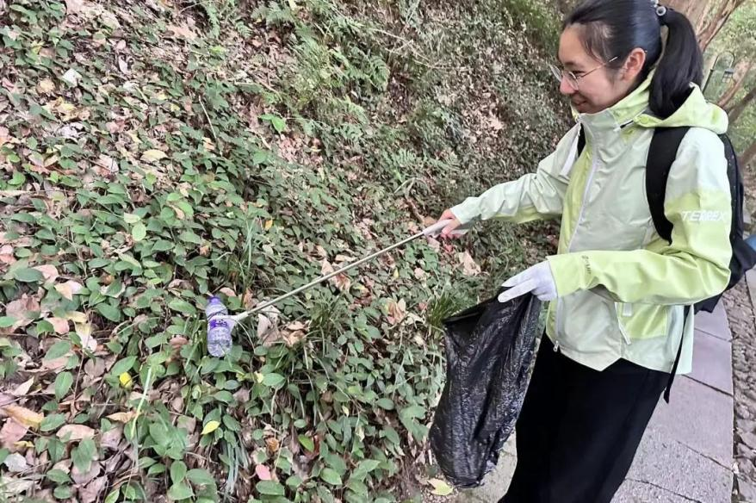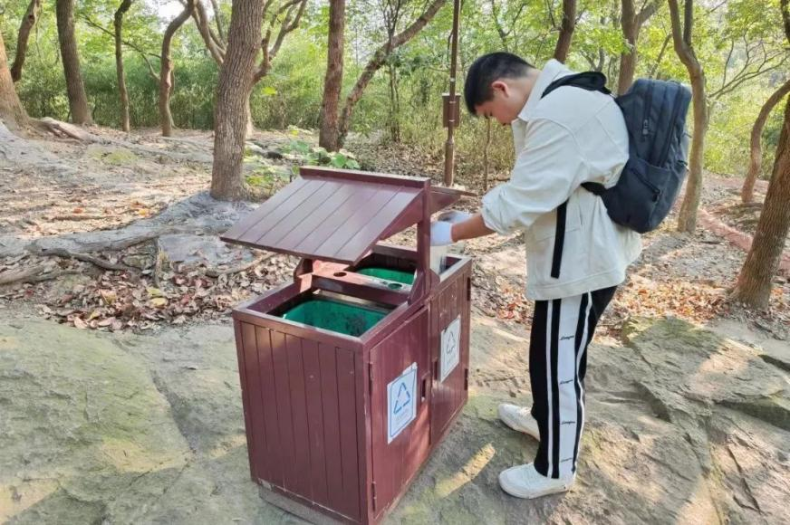待看日出的游客悉数散去，志愿者们带上垃圾夹、垃圾袋、手套等，分组前往各个景点，沿路捡拾遗漏的垃圾。从蛤蟆峰到初阳台，从初阳台到保俶塔，垃圾袋很快装满，志愿者所经之处留下一地绿意。

* **案例五**

**社科2322团支部开展志愿服务活动心得分享会**

（摘自浙江大学丹阳青溪学园）

为了进一步增强团支部的凝聚力和发展力，我们始终坚守“互助团结，热情奔放，关心志愿，挺膺奉献”的坚定信念，积极推动团支部建设向更高水平发展。为此，我们在特色团支部创建的第三周，组织了团小组自行分享讨论和特色团支部建设初期总结会等一系列活动。这些活动不仅加深了我们对志愿服务的认识，也为我们下一阶段团支部建设与活动的开展打下了坚实的基础。

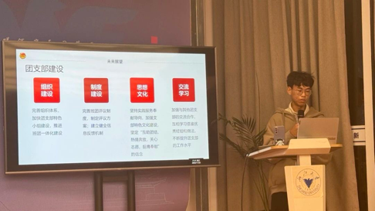  11月5日至11月19日，我们团支部以团小组为单位进行讨论分享，鼓励大家在备战期中考的同时通过交流表达自己对志愿服务的认识。大家积极参与，畅所欲言。有的同学分享了自己以前参加的志愿服务活动经历，有的则分享了集体参加手工编织实践活动的感悟。同时，还有一些同学深入探讨了志愿服务的当代价值与提升之处，为志愿服务的可持续高质量发展提出了自己的建议。

* **案例六**

**光华法学院班团支部联合学生党支部开展“青春志愿·大美之江”主题团日志愿活动**

（摘自浙江大学法学青年公众号）

12月7日，浙江大学光华法学院法律硕士（非法学）1903班团支部联合法律硕士（非法学）研究生第三党支部开展了“青春志愿·大美之江”主题团日志愿活动，活动旨在帮助“上山”游客了解之江校区历史，感受浙大文化；之江校区是全国重点文物保护单位，也是西湖景区的热门游览胜地，更是法学院学子山民的栖身之所，开展此次活动也展现出我浙大学子的风采。

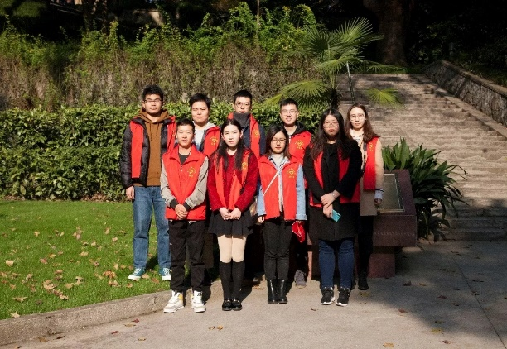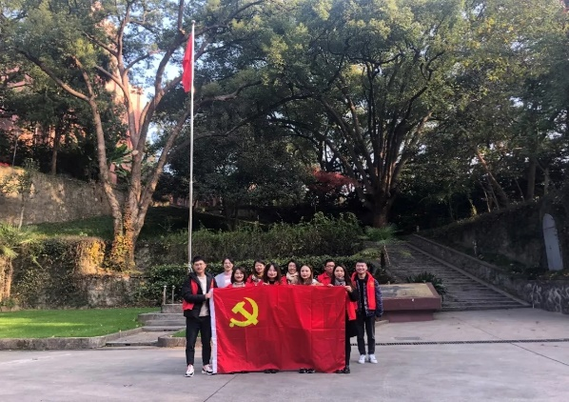本次活动共吸引25名志愿者参加活动，分享山上学习、生活经历，介绍学院历史，讲解浙大文化。在为期一天的志愿者活动中，志愿者们共引导游客200余次，在志愿活动中，志愿者们也在其中找到了乐趣，并有着深刻的感想。

注：素材均来源于网络，侵删